  Weekly Review 2009年04月27日 第166期  交银精选基金累计净值走势图  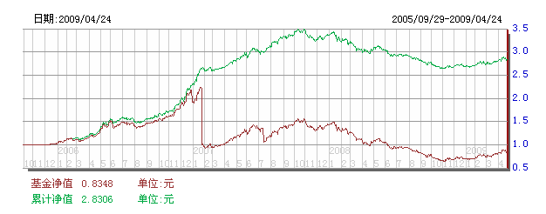  交银稳健基金累计净值走势图  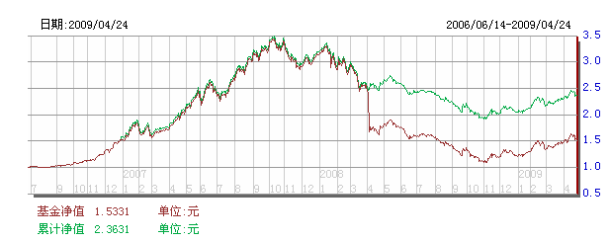  交银成长基金累计净值走势图  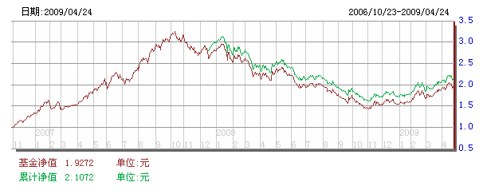  交银蓝筹基金累计净值走势图  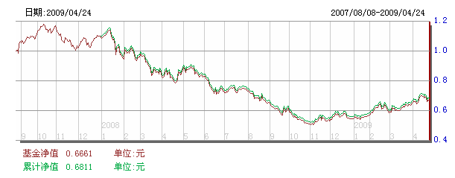  交银增利（A/B）累计净值走势图  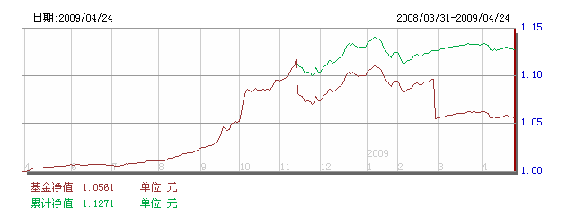  交银增利（C）累计净值走势图  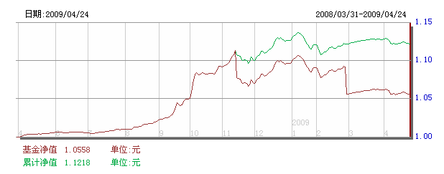  旗下基金一周净值  数据来源：财汇资讯  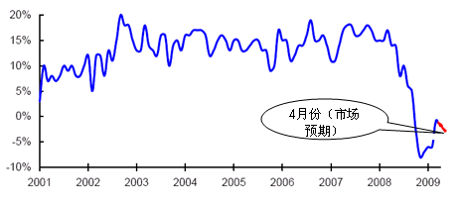  国调中心：发电量同比  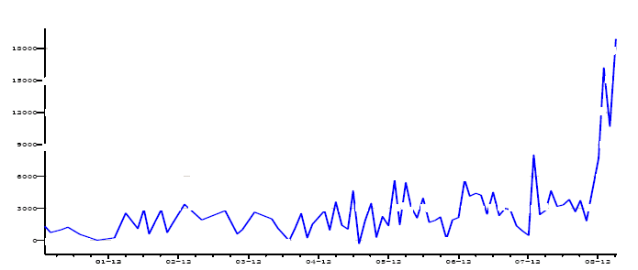  Wind：月新增贷款  美国本周公布经济指标一览—2009/4/24  数据来源： Reuters  美国各类经济指标总览--2009/4/24  数据来源： Reuters  下周预公布的重要经济指标一览  数据来源： Reuters  公开市场操作  数据来源： PBOC  银行间国债收益率曲线形变  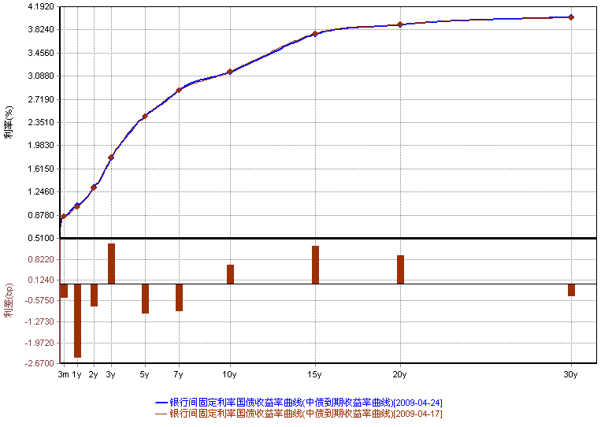  3年期各等级短融利差  资料来源：Wind资讯  AA企业债收益率曲线形变  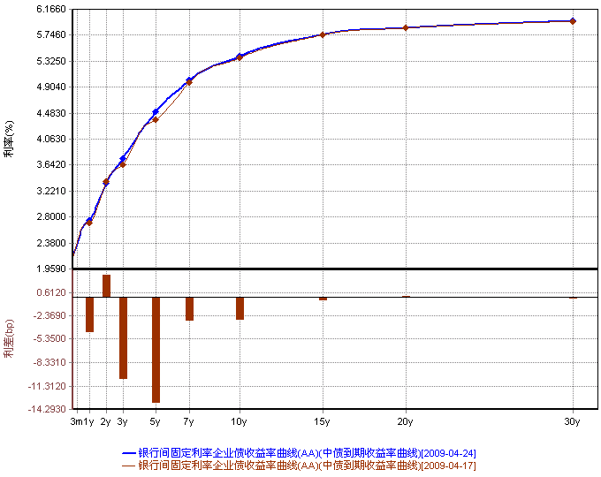  资料来源：Wind资讯  美国债收益率曲线  数据来源： Bloomberg  一周关键期限国债收益率  数据来源： Bloomberg  地方政府债收益  数据来源： Bloomberg  投资级别信用债  数据来源： Bloomberg  高收益级别信用债  数据来源： Bloomberg | 本期摘要  振兴房地产业 效率与公平并重  房地产泡沫的破灭，成为本次全球金融与经济危机的始作俑者。同样，本轮中国经济的调整，也是从房地产行业减速开始的。房地产行业何时复苏，成为观测中国经济乃至全球经济何时全面复苏的重要指标之一。  “以人为本、和谐社会”执政理念的提出，表明中国社会经济发展进入了“效率与公平并重”的阶段，也为中国房地产业的振兴发展指明了方向。振兴与发展房地产业，在考虑对经济增长的贡献时，还应该考虑到兼顾社会公平和社会效应。我们相信，中国房地产业会随着中国经济的复苏而复苏。  宏观经济和债券市场  国内：上周央行和银监会相继表态将继续“坚定不移地落实好适度宽松的货币政策”，符合我们一直认为的央行目前不会全面改变宽松的货币政策，而是以短期的流动性管理为主的政策预期。  上周债券市场表现相对平稳，债券总指数微跌0.06%，其中利率产品基本稳定，国债微涨0.01%,信用产品下跌幅度较大，达到-0.13%。  国外：上周美国宏观层面表现较为平静。尽管一周公布的经济指标同比、环比均不见好转，但略好于市场预期数据似乎进一步证明了美经济下行趋势已明显放缓。  本周收益率曲线呈明显陡峭化走势。10年期国债收益在周五一度上探3.0%，最终收于2.99%，这是自美联储公布定量放松政策以来，10年期国债收益第一次达到政策公布前的3.0%水平。其余关键年限中：3个月期下降3 bps至0.10%，1年期下降7 bps至0.47%，5年期上升5 bps至1.94%。  振兴房地产业 效率与公平并重  交银施罗德保本混合型证券投资基金 基金经理 张迎军  房地产泡沫的破灭，成为本次全球金融与经济危机的始作俑者。同样，本轮中国经济的调整，也是从房地产行业减速开始的。房地产行业何时复苏，成为观测中国经济乃至全球经济何时全面复苏的重要指标之一。在外部需求不景气的大背景下，扩大内需有效刺激国内消费需求成为未来相当时期内中国经济的基本发展战略。然而，在两会前夕出台的十大产业振兴计划中，却没有提到房地产业。作为处于工业化城市化阶段中国经济发展的支柱产业，振兴与发展房地产业是毋庸置疑的，问题的关键在于如何振兴与发展？  房地产是一种比较特殊的商品，具有投资品与消费品的双重属性。作为投资品，房地产与上下游的钢铁、水泥、建筑建材、家电等相关行业高度关联，具有较大的投资乘数效应。并且，房地产还具有资源品与非贸易品特征。作为消费品，房产是绝大多数社会家庭的必选消费品，也是一生中最大一笔消费支出。在秉承“效率优先”的经济发展阶段，依托中国经济的高速增长，过去十年，中国的房地产业获得了飞速发展，房地产行业成为全社会毛利率最高的行业之一。在股市上，以万科为代表的优秀房地产上市公司也给投资人带来了非常丰厚的投资回报。然而，作为社会必选消费品行业，如果行业毛利率长期维持在较高水平，将会损害全社会福利水平。过去几年中，我们看到房地产公司股价上涨的同时，还看到了全国各地的房价全面上涨，看到了房地产行业步入了“房价上涨——地价上涨——房价上涨”的螺旋式循环。这种螺旋式循环所导致的高房价高地价，一方面会大大增加制造业成本削弱中国制造业全球竞争力，另一方面也不利于有效启动消费与经济增长方式的转变。此外，高房价高地价所带来的泡沫，也蕴含着潜在的金融风险。  价格作为反映资源的稀缺程度和利用效率的最有效手段，高房价高地价在中国局部地区存在是可以理解的，毕竟中国是全球经济增长最快的地区之一，也是全球奢侈品消费增长最快的地区之一。但高房价高地价不应该是中国大部分地区出现的普遍现象。由于产品的差异化特征以及级差地租的存在，房地产市场难以像家电、汽车市场那样完全充分竞争，供给相对短缺会为房地产商抬高房价获取垄断利润提供条件。因此，完全彻底的市场化不应该是房地产业健康发展的唯一选择。把房地产的商品属性与社会属性分开：商品属性通过市场机制实现，价格成为开发商与有消费需求和能力消费者之间谈判的唯一途径。社会属性则是政府应尽的义务，提供类似于廉租房、普通商品房这样的准公共产品，解决社会中低收入人群的基本居住需求。因此，我们看到了本届政府工作报告中谈到房地产发展时着重提出了“加快落实和完善促进保障性住房建设的政策措施，中央财政将加大对廉租房建设和棚户区改造的投资支持力度,适当提高中西部地区补助标准”。  “以人为本、和谐社会”执政理念的提出，表明中国社会经济发展进入了“效率与公平并重”的阶段，也为中国房地产业的振兴发展指明了方向。振兴与发展房地产业，在考虑对经济增长的贡献时，还应该考虑到兼顾社会公平和社会效应。我们相信，中国房地产业会随着中国经济的复苏而复苏。未来几年中，如果我们看到房地产上市公司的毛利水平比前几年降低了，对股票投资者而言未必是好事，对全社会福利水平的提高以及中国经济长期健康增长而言，则未必是坏事。  股票市场运行周报（090420-090424）  交银施罗德基金 张炳炜  上周两市先扬后抑，最终上综指总体下跌2.21%，深成指下跌2.76%，中小板指数下跌1.57%，沪深两市共成交10,584.51亿元，成交金额较前一交易周有所回落。 从行业表现来看，各行业涨跌互异，其中仅有五个行业上涨，分别是：家用电器6.84%、通信设备与服务3.57%、食品饮料1.83%、餐饮旅游1.20%以及电力0.82%，而跌幅较大的行业有：有色金属-6.50%、贸易-5.07%与综合-5.04%；从行业换手率来看，造纸林业、餐饮旅游、农业与牧渔业、纺织服装以及化工等表现活跃，换手率都高于24%；从风格特征来看，绩优股下跌4.04%，跌幅居前，高价股与低市盈率股紧随其后，跌幅分别为3.97%与3.78%。  表1：指数表现  表2：市场总体指标  表3：行业表现  数据来源：WIND资讯 交银施罗德基金  日期区间：20090420-20090424  图1：风格特征  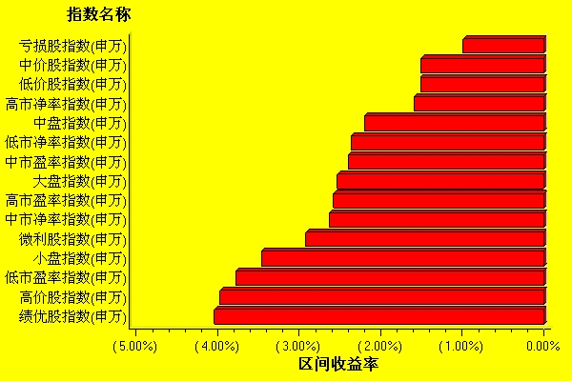  数据来源：WIND资讯 交银施罗德基金  日期区间：20090420-20090424  宏观经济及债券市场周报  数据来源：http://www.chinabond.com.cn  宏观经济  国内部分  针对近期市场对管理层将收紧流动性的担忧，上周央行和银监会相继表态将继续“坚定不移地落实好适度宽松的货币政策”，符合我们一直认为的央行目前不会全面改变宽松的货币政策，而是以短期的流动性管理为主的政策预期。  我们之所以认为宽松货币政策目前不会改变，主要是基于对宏观经济虽有好转，但反弹基础仍较脆弱的判断。  从经济基本面上看，虽然经济将持续趋势向好，1季度的宏观数据也加强了经济的这种乐观预期，但也必须看到经济反弹的基础并不是十分完美与牢固，这客观上要求保持宽松货币政策的稳定性与持续性。即使不考虑经济发展的质量、结构、微观企业盈利、失业等中长期的影响因素，单从短期因素看，目前经济反弹的不完美至少表现在两个方面，其一：发电量降幅收窄虽然可能表明工业生产下滑已经见底，但发电量仍旧处于负增长状态，且不稳定。市场预期4月份中旬的发电量同比下降3.9%，3月以来旬间同比降幅呈扩大趋势，环比呈微弱降势，表明工业生产虽反弹但还不稳定；其二：从外需看，虽然外围经济有好转迹象，但出口仍存在不确定性，外贸形势的严峻局面短期难以逆转，这在本周结束的广交会上得以印证。本届广交会累计出口成交130.3亿美元，比去年10月份的104届广交会下降20.8%，这可能预示着今年我国出口仍将面临较大的困难，外部需求下降的局面短期内难以改变。  另一方面，我们也注意到4月份以来，央行已经连续三周公开市场操作净回笼资金，回笼的力度和效率都有所加大。但这并不能被视为央行政策转向的信号，而更可能是出于平滑全年流动性与管理银行体系内部流动性的需要。事实上，1季度的天量新增贷款在一定程度上带来了对贷款质量、时间、结构上的担忧，短期内央行也有必要控制商业银行的放贷数量，以维持全年的适度贷款规模，但从配合经济政策的整体趋势角度看，显然目前还没到央行需要彻底改变宽松货币政策的时候。  国外部分  上周美国宏观层面表现较为平静。尽管一周公布的经济指标同比、环比均不见好转，但略好于市场预期数据似乎进一步证明了美经济下行趋势已明显放缓。其中，3月耐用品订单下降0.8%，好于预期的-1.5%；新屋销售下降0.6%，年率为35.6万户，略好于预期的34万户。但周初申请失业金人数继续保持扩大趋势，本周为64万人，高于上周的61.3万人。  市场表现方面，美股在连涨6周后本周一经历了大幅下跌，金融板块领跌，跌幅11.4%。尽管美国银行（Bank of American）报告了第一季度税前盈利190亿美元，这一业绩要好于市场预期，但报告同时显示第一季度信贷亏损准备金从上季度50亿美元上升至134亿美元。这使投资者对银行的业绩持怀疑态度，他们认为好于预期的盈利可能隐盖了一些问题，实际上银行赢利能力并不像财报所描述的那样好。周二至周五，投资者对银行业的担忧逐步消退。这可能源于花旗集团（Citigroup)首席执行官潘伟迪的讲话。潘伟迪称，花旗集团至关重要的业绩信号正在改善，公司为经济恢复时获得成功做好了充分准备。另外，周五美联储初步公布了19家银行的压力测试结果，测试结果称美银行业具有较好的资金水平和承压能力。至周五收盘，市场收复了周一的失地，道琼斯工业指数最终报收于8076.29点。  我们对美宏观经济的判断维持前几周的观点：美经济最坏的时期基本已经过去，但经济复苏在短期内却依旧不可预期。这是因为尽管商品价格不断上升，但美国国债市场10年期收益率短期内上升到了定量放松前的3.0%水平，这将抑制面向企业和消费者的长期借贷利率，从而影响美经济复苏的步伐。另一方面，表现疲弱的消费信贷数据、不断增加的周初申请领失业金人数和趋弱的楼市活动体现出美国国内个人消费能力并没有明显恢复，并且也在短时间内看不到恢复的迹象。欧元区的经济依旧在泥潭中挣扎。中国的进口对美经济复苏有所帮助，但受到日本、韩国的拖累，美出口依旧不见乐观。  本周公布一季度GDP、4月PMI、消费者信心指数以及汽车销售数据。这些数据将比较有效地反映美当前经济的一个实际情况。  国际方面，法国国家统计局周五公布，法国3月消费者支出较上月增长1.1%，远高于分析师预期的增长0.3%。3月消费支出的增长源于汽车和服装销售的反弹。3月汽车销售强劲增长2.9%，延续前几个月的好转趋势，纺织和皮革制品销售增长3.5%。同在周五，俄罗斯经济部预计该国今年经济将萎缩6%，萎缩幅度几乎是此前预估的三倍。这主要源于资本投资锐减以及零售销售下滑。  债券市场  国内部分  在前周小幅度回暖之后，上周债券市场表现相对平稳，债券总指数微跌0.06%，其中利率产品基本稳定，国债微涨0.01%,信用产品下跌幅度较大，达到-0.13%。  资金面方面，上周央行在公开市场继续净回笼260亿元，从而连续三周从市场净回笼资金。其中，91天正回购1000亿元，三个月央票550亿元，三个月回笼工具总共1550亿元，较前一周有所加强。在品种选择上，央行以正回购为主，流动性比央票差，显示央行回笼的力度和效率都有所加强。由于市场担心央行会大规模回收流动性，短端利率面临上升风险，受此影响，银行间7天质押式回购利率小幅上升7个BP,二级市场3个月期央票利率上升7个BP，1年期利率则下降6个BP。  一级市场方面，国开行周三发行的七年期浮息债备受追捧，中标利率为2.85%，认购倍数高达4.38倍，远超过此前新债1~2倍左右的认购热情，带动二级市场一年定存浮息债成交活跃。相比之下，周四招标发行的三年期铁道中票认购非常清淡，认购倍数仅1.1倍，中标利率高至2.6%，高出二级市场约20BP，从而带动以中票为主的中短期信用产品的整体调整。  上周银行间国债收益率曲线基本保持平稳，呈现短端上升、长端下降态势，其中1年期收益率上升幅度最大，达2.4个BP。  信用产品方面，本周各信用等级企业债收益率均呈现上升的态势，上升幅度较大的品种集中在3年及5年期，其中AA级企业债5年期上升了13个BP，3年期上升了10个BP，但由于相应期限的国债收益率变化较平稳，因此信用利差有所扩大，其中3年期信用利差扩大11个BP左右。短融方面，发行利率小幅波动，二级市场上各个评级的短融收益率大多继续回升，而且评级越差的上升幅度越大，一二级利差基本消失。  国外部分  上周收益率曲线呈明显陡峭化走势。10年期国债收益在周五一度上探3.0%，最终收于2.99%，这是自美联储公布定量放松政策以来，10年期国债收益第一次达到政策公布前的3.0%水平。其余关键年限中：3个月期下降3 bps至0.10%，1年期下降7 bps至0.47%，5年期上升5 bps至1.94%。  上周美国长债价格在周一因股市的大跌而走高；但周一之后，长债价格便一路走低。目前制约债市的因素依旧为宏观经济的变化和国债市场的供给。但注意到本周宏观数据并未出现明显的好转，股市也在8000点的高位不断震荡起伏，因此，上周债市疲弱的走势更多地体现出了投资者对未来宏观走好的预期。周五，美财政部计划在下周发行1010亿国债，对下周市场将承受巨量供给压力的担忧也造成了债市在周五的大幅走弱。另外，美联储周五公布了对19家银行压力测试的初步结果，内容没有出乎市场预料，测试结果表现了美银行业较好的资金水平和承压能力。此结果使资金离开避险的债券市场，转而寻求风险与收益更大的权益类市场。  下周展望：下周为4月份最后一周，长债收益率进一步上行受到政策制压的可能性较大。短端在目前3个月期0.1%、一年期0.47%的低水平继续下行的空间和可能性都不大，长端方面，10年期收益继续上行超过3.0%的可能性也不大。我们预计，下一周债市将相对保持平稳。这是因为10年期国债收益率保持在3%下方对美联储至关重要，过高的收益率将抑制面向企业和消费者的长期借贷利率。因此，下一周美联储在巨量国债供应压力情况下，可能将加大国债购买的执行力度，从而压低国债收益率的上行趋势。  地方政府债方面，上周收益率结束了连续6周以来的单边下跌趋势，短期限收益上行，2年期上涨8 bps；中场期限保持下跌趋势，5年期收益下跌19 bps，10年期下降15 bps，30年期下降19 bps。  信用债方面，收益率继续下降，幅度有所减小。投资级别加权收益下行4 bps，至6.72%；高收益级别信用债加权收益下降6 bps，达14.44%。上周日均成交量有所放大。
  交银精选
  日期 | 单位净值 | 累计净值
  2009-04-24 | 0.8348 | 2.8306
  2009-04-23 | 0.8434 | 2.8392
  2009-04-22 | 0.8276 | 2.8234
  2009-04-21 | 0.8641 | 2.8599
  2009-04-20 | 0.8822 | 2.8780
  交银稳健
  日期 | 单位净值 | 累计净值
  2009-04-24 | 1.5331 | 2.3631
  2009-04-23 | 1.5427 | 2.3727
  2009-04-22 | 1.5151 | 2.3451
  2009-04-21 | 1.5831 | 2.4131
  2009-04-20 | 1.6113 | 2.4413
  交银成长
  日期 | 单位净值 | 累计净值
  2009-04-24 | 1.9272 | 2.1072
  2009-04-23 | 1.9460 | 2.1260
  2009-04-22 | 1.9216 | 2.1016
  2009-04-21 | 1.9985 | 2.1785
  2009-04-20 | 2.0329 | 2.2129
  交银蓝筹
  日期 | 单位净值 | 累计净值
  2009-04-24 | 0.6661 | 0.6811
  2009-04-23 | 0.6688 | 0.6838
  2009-04-22 | 0.6581 | 0.6731
  2009-04-21 | 0.6838 | 0.6988
  2009-04-20 | 0.6936 | 0.7086
  交银货币A
  日期 | 每万份基金净收益 | 七日年化收益率
  2009-04-24 | 0.2243 | 1.0380%
  2009-04-23 | 0.2725 | 1.0760%
  2009-04-22 | 0.2988 | 1.0850%
  2009-04-21 | 0.3029 | 1.0910%
  2009-04-20 | 0.3000 | 1.0970%
  交银货币B
  日期 | 每万份基金净收益 | 七日年化收益率
  2009-04-24 | 0.2893 | 1.2790%
  2009-04-23 | 0.3395 | 1.3170%
  2009-04-22 | 0.3653 | 1.3250%
  2009-04-21 | 0.3685 | 1.3310%
  2009-04-20 | 0.3661 | 1.3380%
  交银增利 A/B
  日期 | 最新单位净值 | 最新单位累计净值
  2009-04-24 | 1.0561 | 1.1271
  2009-04-23 | 1.0565 | 1.1275
  2009-04-22 | 1.0570 | 1.1280
  2009-04-21 | 1.0577 | 1.1287
  2009-04-20 | 1.0584 | 1.1294
  交银增利 C
  日期 | 最新单位净值 | 最新单位累计净值
  2009-04-24 | 1.0558 | 1.1218
  2009-04-23 | 1.0562 | 1.1222
  2009-04-22 | 1.0567 | 1.1227
  2009-04-21 | 1.0575 | 1.1235
  2009-04-20 | 1.0582 | 1.1242
   | 当前值 | 前次值
  耐用品订单(%) | -0.8 | +3.5
  新屋销售(万户) | 35.6 | 33.7
  成屋销售(万户) | 457 | 472
  初请失业金人数 | 64 | 61.3
   | 当前值 | 前次值
  失业率（%） | 8.5 | 8.1
  非农就业（万人） | -66.3 | -65.1
  平均时薪（%） | 0.2(3月) | 0.2(2月)
  CPI（%） | -0.1 | 0.4（2月）
  PPI（%） | -1.2 | 0.1(2月）
  GDP（%） | -6.3 | -6.2
  零售销售（%） | -1.1 | +0.3
  消费信贷(亿元) | -74.8 | +81.4
  消费者信心 | 26.0 | 25.3
  房屋开工(万户) | 51 | 57.2
  新屋销售(万户) | 35.6 | 33.7
  成屋销售(万户) | 457 | 472
  工厂订单(%) | 1.8 | -3.5
  耐用品订单(%) | -0.8 | 3.5
  工业生产(%) | -1.4 | -1.9
  设备利用率(%) | 69.3 | 70.2
  批发库存(%) | -1.5 | -0.9
  经济指标 | 时段 | 预估值 | 前次值
  消费者信心指数 | 4月 | 29.0 | 26.0
  GDP（环比） | 1季 | -5.0 | -6.3
  基准利率（%） |  | 0.25 | 0.25
  PMI | 4月 | 34.0 | 31.4
  汽车销售(万辆) | 4月 | 975 | 980
  单位：亿元 | 本周 | 前一周 | 前两周
  到期量 | 1940 | 1970 | 3920
  总回笼量 | 2200 | 2150 | 4700
  净投放/回笼 | -260 | -180 | -780
   | 3M | 1Y | 5Y | 10Y
  4月17日 | 0.13 | 0.54 | 1.89 | 2.95
  4月24日 | 0.10 | 0.47 | 1.94 | 2.99
   | 2Y | 5Y | 10Y | 30Y
  4月17日 | 0.81 | 1.91 | 3.35 | 4.84
  4月24日 | 0.89 | 1.72 | 3.20 | 4.65
   | YTD % | Volume | Index
  4月17日 | 6.76 | 2911.6 | 131.16
  4月24日 | 6.72 | 2543.9 | 131.45
   | YTD | Volume | Index
  4月17日 | 14.50 | 999.4 | 163.25
  4月24日 | 14.44 | 1370.2 | 164.31
  指数名称 | 区间收益率 | 成交金额（亿元）
  上证综合指数 | -2.21% | 6,951.80
  上证180指数 | -2.92% | 3,658.70
  上证50指数 | -3.10% | 1,861.10
  沪深300 | -2.94% | 5,222.50
  深证成份指数 | -2.76% | 905.1
  深证100P | -3.25% | 1,415.10
  申万中小板指数 | -1.57% | 920.8
  申万基金重仓股指数 | -2.60% | 4,570.60
  市场总体指标 | 数值
  A股总市值（亿元） | 202,215.80
  A股流通市值（亿元） | 71,911.87
  A股市盈率（最新年报，剔除负值） | 20.82
  A股市盈率（递推12个月，剔除负值） | 20.39
  A股市净率（最新年报，剔除负值） | 2.83
  A股市净率（最新报告期，剔除负值） | 2.76
  A股加权平均股价 | 8.21
  两市A股成交金额 | 10,584.51
  指数 | 区间收益率 | 区间换手率
  家用电器 | 6.84% | 17.53%
  通信设备与服务 | 3.57% | 21.11%
  食品饮料 | 1.83% | 18.96%
  餐饮旅游 | 1.20% | 26.20%
  电力 | 0.82% | 10.05%
  汽车及零部件 | -0.02% | 18.45%
  石油天然气 | -0.17% | 5.33%
  零售 | -0.18% | 17.99%
  纺织服装 | -0.28% | 24.54%
  造纸林业 | -1.82% | 29.68%
  建筑建材 | -2.18% | 18.02%
  电气设备 | -2.26% | 17.08%
  日用化学品 | -2.58% | 22.09%
  交通运输 | -2.61% | 13.67%
  传媒 | -2.69% | 12.94%
  医药生物 | -2.77% | 19.44%
  化工 | -3.32% | 24.08%
  钢铁 | -3.70% | 10.43%
  房地产 | -3.97% | 15.18%
  煤炭 | -3.99% | 20.24%
  机械 | -4.01% | 20.13%
  农业与牧渔业 | -4.54% | 24.97%
  信息技术 | -4.84% | 21.03%
  金融 | -4.86% | 7.42%
  综合 | -5.04% | 21.78%
  贸易 | -5.07% | 14.80%
  有色金属 | -6.50% | 21.34%
  指数类别 | 涨跌（%） | 指数类别 | 涨跌（%）
  债券总指数 | -0.06 | 国债总指数 | 0.01
  金融债总指数 | -0.10 | 企业债总指数 | -0.13
  短融总指数 | 0.03 | 央票总指数 | -0.06

免责声明：
本报告由交银施罗德基金管理有限公司（以下简称“本公司”）基于公开披露的信息资料和分析师的个人判断组织编写，但本公司并不对本报告中所载信息的完整性和准确性提供任何直接的或隐含的声明或保证。
本报告不构成本公司进行投资决策的依据，亦不表明本公司将承诺持有交易报告中所提及的全部或部分证券。
本报告中所载信息或所表达的意见仅作参考用途，并不构成对所述证券买卖的出价或询价。在任何情况下，本公司不就本报告中的任何内容对任何投资做出任何形式的担保或承诺。
本报告中所载信息仅反映本公司在本报告最初发布日期前的判断，本公司有权在任何时间更改或修订本报告而无需事先通知或公告。
在任何情况下，任何人因使用本报告而导致的直接损失或者间接损失，本公司不承担任何责任。
本报告版权为本公司所有，未获得本公司事先书面授权，任何人不得对本报告进行任何形式的发布、复制，且不得对本报告进行有悖原意的删节和修改。
本报告并非基金宣传推介材料，也不构成任何法律文件。过往表现未必可作日后业绩的准则。投资涉及风险，投资者投资本公司管理的基金产品时，应认真阅读相关法律文件。

